附件1：

采 购 要 求

一、供应商资质
1.具有独立承担民事责任的能力（提供承诺函）。
2.具有良好的商业信誉和健全的财务会计制度（提供承诺函）。
3.符合该项目的营业范围（提供营业执照复印件）。
4.参加本次比价活动前三年内，在经营活动中没有重大违法记录（提供承诺函）。
5.本项目不接受联合体参与比选；
注：上述资料均加盖公司鲜章。
名称 | 规格型号 | 数量（㎡） | 材质要求 | 楼层 | 图片示例 | 备注
配药柜 | 3.72+1.6*0.85转角矮柜（地柜） | 5.32 | 柜体电解板材质，台面抗油污大理石 | 5栋2楼 | 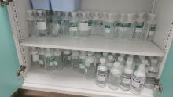  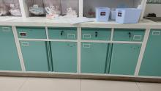  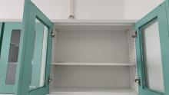  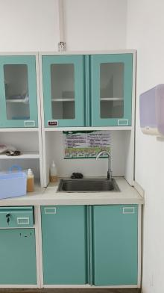 | 下水管开槽
配药柜 | 2.34+2.8*0.85转角矮柜（地柜） | 5.14 | 柜体电解板材质，台面抗油污大理石 | 5栋3楼 |  | 规避开关，转角固定
配药柜 | 3.5*2.0高柜（高柜） | 3.5 | 柜体电解板材质，台面抗油污大理石 | 2栋2楼 |  | 规避开关
配药柜 | 2.89*0.85转角矮柜（矮柜） | 2.89 | 柜体电解板材质，台面抗油污大理石 | 2栋2楼 |  | 规避开关
配药柜 | 1.5+2.69*2.0转角高柜（高柜） | 4.19 | 柜体电解板材质，台面抗油污大理石 | 2栋2楼 |  | 规避开关
配药柜 | 1.49+2.79*2.0转角高柜（高柜） | 4.28 | 柜体电解板材质，台面抗油污大理石 | 2栋4楼 |  | 规避开关
配药柜 | 3.5*2.0高柜（高柜） | 3.5 | 柜体电解板材质，台面抗油污大理石 | 2栋4楼 |  | 规避开关
配药柜 | 2.94*0.85转角矮柜（矮柜） | 2.94 | 柜体电解板材质，台面抗油污大理石 | 2栋4楼 |  | 规避开关
二、需求及技术明细
三、商务要求
1.工期要求：接到院方通知后20天内完成安装。
2.服务地点：宜宾市高县中医医院。
3.付款方式：合同签订后15日内支付合同总金额的30%款项；采购人验收合格，供应商出具符合税务、财政要求的正规发票，通过采购人付款审签流程后15日内支付合同总金额的70%款项。
5.质保期限：2年。
四、报价要求
本项目最高限价：6.2462万元，报价应包含与该项目有关的人工、设备、税费等一切费用。
注：本章采购要求中的条款为本次采购项目的实质性要求，供应商应全部满足，否则视为响应文件无效。

